**TRƯỜNG ĐẠI HỌC AN GIANG**

**ĐẠI HỌC QUỐC GIA THÀNH PHỐ HỒ CHÍ MINH**

**KHOA CÔNG NGHỆ THÔNG TIN**





**BÁO CÁO ĐỒ ÁN**

**CHUYÊN ĐỀ PYTHON (COS525)**

**XÂY DỰNG ỨNG DỤNG QUẢN LÝ SINH VIÊN VỚI PYTHON, TKINTER VÀ SQL SERVER**

Giảng viên hướng dẫn: Ths. Nguyễn Ngọc Minh

Sinh viên thực hiện: DTH235627 – Lê Văn Định

DTH235628 – Huỳnh Nguyễn Phương Đông

*An Giang, ngày 20 tháng 11 năm 2025*

**MỤC LỤC**

Contents

1. Đặt Vấn Đề 3

**a.** Tính cấp thiết của đề tài: 3

b. Mục tiêu của đề tài: 3

2. Tổng Quan Và Cơ Sở Lý Thuyết 3

a. Đặt vấn đề (Bối cảnh và bài toán): 4

b. Lịch sử giải quyết vấn đề: 4

c. Phạm vi của đề tài: 4

d. Phương pháp nghiên cứu/Hướng giải quyết: 4

e. Trình bày tóm tắt cơ sở lý thuyết: 5

3. Kết Quả Đạt Được 5

A. THIẾT KẾ GIAO DIỆN QUẢN LÍ SINH VIÊN 6

B. CÁC BƯỚC XÂY DỰNG ỨNG DỤNG 7

1. Cài đặt các thư viện cần thiết: 7

2. Thiết kế cơ sở dữ liệu SQL SERVER 7

3. Xây dựng giao diện người dùng (GUI) bằng Tkinter: 27

C. CAY THU MUC VA GIAO DIEN 29

D. KẾT LUẬN VÀ HƯỚNG PHÁT TRIỂN 38

# Đặt Vấn Đề

Phần này giới thiệu tổng quan về lí do bạn chọn đề tài và mục tiêu bạn muốn đạt được.

## Tính cấp thiết của đề tài:

* Hạn chế của các phương pháp pháp hiện tại: Nêu ra các khó khăn khi quản lý sinh viên bằng các phương pháp thủ công (sổ sách, Excel) như: tốn thời gian, dễ sai sót, khó tra cứu, bảo mật kém, không đồng bộ.
* Vấn đề chưa giải quyết: Nếu đã có phần mềm cũ, nêu các hạn chế của nó (ví dụ: giao diện phức tạp, thiếu chức năng báo cáo, không thể truy cập từ xa, chi phí bản quyền cao).
* Ý nghĩa thực tiễn: Khẳng định việc xây dựng một hệ thống mới, hiệu quả bằng Python sẽ giúp tự động hóa quy trình, nâng cao hiệu suất làm việc cho phòng đào tạo, giáo vụ và hỗ trợ sinh viên tra cứu thông tin cá nhân (nếu có).
* Cơ sở và định hướng: Đề tài này sẽ làm cơ sở để ứng dụng ngôn ngữ Python và các thư viện liên quan (ví dụ: Tkinter/PyQt cho giao diện, SQLite/SQL Server cho CSDL) để xây dựng một ứng dụng hoàn chỉnh.

## Mục tiêu của đề tài:

* Mục tiêu chính (định tính): Xây dựng thành công một phần mềm quản lý sinh viên bằng ngôn ngữ Python, đáp ứng được các nghiệp vụ cơ bản.
* Mục tiêu cụ thể (định lượng/chức năng):
* Thiết kế và xây dựng cơ sở dữ liệu (CSDL) để lưu trữ thông tin về sinh viên, lớp học, môn học, và điểm số.
* Xây dựng các chức năng quản lý (Thêm, Xóa, Sửa, Tìm kiếm) cho các đối tượng: Sinh viên, Lớp, Môn học.
* Xây dựng chức năng nhập/quản lý điểm số cho sinh viên.
* Xây dựng chức năng đăng nhập và phân quyền (ví dụ: Admin, Giáo vụ).
* Xây dựng chức năng tra cứu thông tin và xuất báo cáo cơ bản (ví dụ: danh sách sinh viên, bảng điểm).

# Tổng Quan Và Cơ Sở Lý Thuyết

Phần này đi sâu vào bối cảnh, phạm vi và các kiến thức nền tảng bạn sẽ sử dụng.

## Đặt vấn đề (Bối cảnh và bài toán):

* Bối cảnh: "Trong bối cảnh quản lý giáo dục đại học/cao đẳng, việc quản lý thông tin sinh viên là một nghiệp vụ cốt lõi..."
* Bài toán cần giải quyết: "Bài toán đặt ra là cần một công cụ phần mềm cho phép phòng đào tạo/giáo vụ thực hiện các thao tác quản lý hồ sơ sinh viên, quản lý quá trình học tập (môn học, điểm số) một cách chính xác, nhanh chóng và bảo mật."

## Lịch sử giải quyết vấn đề:

* Nêu tên một số phần mềm quản lý sinh viên phổ biến đã có trên thị trường (ví dụ: MISA, các hệ thống E-Learning, hoặc các hệ thống tự phát triển của các trường lớn).
* Chỉ ra các tồn tại của chúng (ví dụ: chi phí cao, cồng kềnh, khó tùy biến) hoặc lý do tại sao một sinh viên/trường học quy mô nhỏ lại cần một giải pháp "cây nhà lá vườn" gọn nhẹ hơn.
* Nếu đề tài của bạn có tính mới (ví dụ: áp dụng một thư viện Python rất mới), bạn có thể ghi là "Vấn đề quản lý sinh viên không mới, nhưng việc áp dụng thư viện/công nghệ XYZ để giải quyết là một hướng tiếp cận mới..."

## Phạm vi của đề tài:

* Phạm vi chức năng: "Đề tài tập trung vào các chức năng nghiệp vụ cơ bản bao gồm: Quản lý hồ sơ sinh viên, Quản lý lớp/khoa, Quản lý môn học, và Quản lý điểm.
* Giới hạn (Nghiệp vụ không làm): "Đề tài không giải quyết các bài toán nâng cao như: quản lý học phí, xếp thời khóa biểu tự động, hay quản lý ký túc xá."
* Phạm vi công nghệ: "Sử dụng ngôn ngữ Python, thư viện [Tên thư viện GUI, ví dụ: Tkinter] và hệ quản trị CSDL [Tên CSDL, ví dụ: SQL Server hoặc MySQL]."

## Phương pháp nghiên cứu/Hướng giải quyết:

* Phương pháp nghiên cứu lý thuyết: Đọc tài liệu, tìm hiểu về các mô hình CSDL cho quản lý giáo dục, nghiên cứu cú pháp Python và các thư viện liên quan.
* Phương pháp phát triển:
* Phân tích yêu cầu và thiết kế hệ thống (vẽ sơ đồ Usecase, sơ đồ lớp, thiết kế CSDL).
* Lập trình (coding) các module chức năng.
* Kiểm thử (testing) các chức năng và sửa lỗi.

## Trình bày tóm tắt cơ sở lý thuyết:

* Ngôn ngữ Python: Giới thiệu về Python, lý do chọn Python (dễ học, thư viện phong phú).
* Lập trình hướng đối tượng (OOP) trong Python: Trình bày cách bạn sẽ áp dụng OOP để xây dựng các lớp (Class) như SinhVien, LopHoc, MonHoc.
* Thư viện giao diện (ví dụ: Tkinter): Giới thiệu về thư viện bạn dùng để làm giao diện người dùng (GUI), các thành phần (widget) chính sẽ dùng.
* Hệ quản trị CSDL (ví dụ: SQL Server/SQLite): Giới thiệu về CSDL quan hệ, các câu lệnh SQL cơ bản, và thư viện Python (ví dụ: pyodbc hoặc sqlite3) để kết nối và truy vấn.

# Kết Quả Đạt Được

* Phân tích và xây dựng một ứng dụng Quản lý Sinh viên bằng thư viện Tkinter trong Python với các chức năng cơ bản:
* Đã xây dựng thành công một ứng dụng Desktop hoàn chỉnh có giao diện đồ họa (GUI) thân thiện với người dùng.
* Hệ thống bao gồm các form chức năng rõ ràng:
* Form Đăng nhập (phân quyền Admin/Sinh viên/Giáo viên ( nếu có )).
* Form Quản lý chính (chứa các menu và nút chức năng).
* Các Form Quản lý (CRUD) cho: Sinh viên, Lớp học, Môn học.
* Form Quản lý Điểm số.
* Chương trình đã đáp ứng các nghiệp vụ cơ bản: Thêm (thêm sinh viên, thêm điểm), Sửa (cập nhật thông tin), Xóa (xóa sinh viên, xóa điểm), và Tìm kiếm (tra cứu sinh viên, tra cứu điểm).
* Vận dụng kỹ thuật lập trình ngôn ngữ Python để giải quyết các vấn đề trong thực tế, ứng với đề tài quản lý sinh viên:
* Áp dụng thành thạo Lập trình Hướng đối tượng (OOP) để xây dựng các lớp (class) như SinhVien, LopHoc, DatabaseConnector... giúp mã nguồn trở nên rõ ràng, dễ bảo trì và mở rộng.
* Vận dụng thư viện [ví dụ: pyodbc cho SQL Server hoặc sqlite3 cho SQLite] để thực hiện kết nối, truy vấn và cập nhật CSDL một cách an toàn, hiệu quả.
* Sử dụng các thành phần (widget) của Tkinter như Label, Entry, Button, và đặc biệt là Treeview để hiển thị dữ liệu dạng bảng một cách chuyên nghiệp.
* Xử lý sự kiện (event handling) để liên kết các nút bấm trên giao diện với các hàm xử lý logic trong Python (ví dụ: nhấn nút "Thêm" sẽ gọi hàm them_sinh_vien()).

# THIẾT KẾ GIAO DIỆN QUẢN LÍ SINH VIÊN

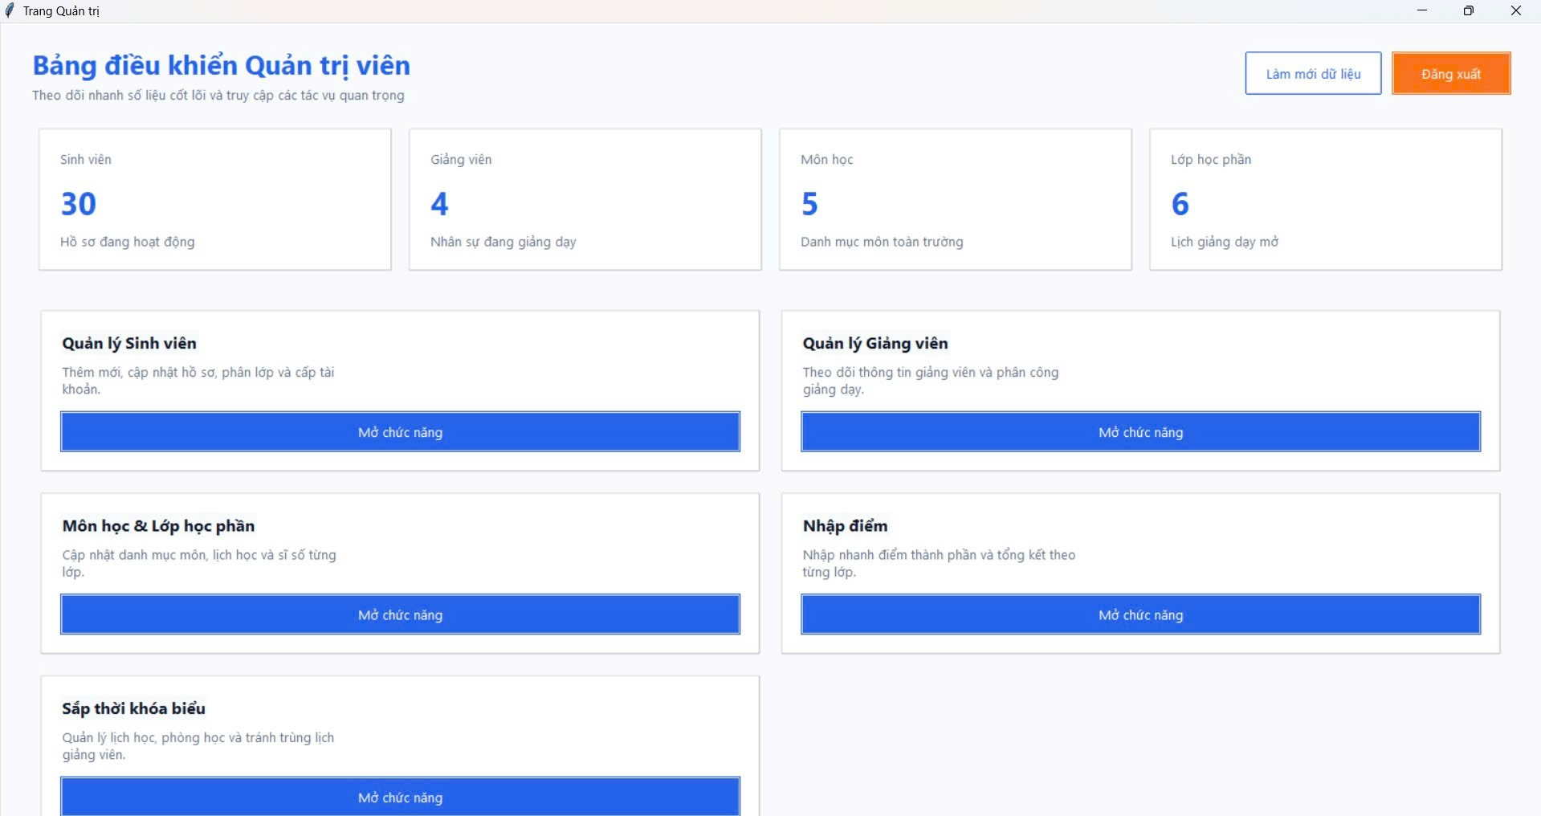

# CÁC BƯỚC XÂY DỰNG ỨNG DỤNG

Để xây dựng ứng dụng quản lý sản phẩm bằng Python, Tkinter và SQL SERVER, cần cài đặt các thư

viện cần thiết, thiết kế cơ sở dữ liệu SQL SERVER để lưu trữ thông tin sản phẩm, sử dụng Tkinter để

tạo giao diện người dùng, và kết hợp Python với thư viện mysql.connector để thực hiện các thao

tác như thêm, xóa, sửa, và hiển thị danh sách Sinh viên.

## Cài đặt các thư viện cần thiết:

Python: Đảm bảo bạn đã cài đặt Python trên máy tính của mình.

SQLSERVER: Cài đặt máy chủ SQL SERVER và tạo một cơ sở dữ liệu cho ứng dụng của bạn.

## Thiết kế cơ sở dữ liệu SQL SERVER

Tạo một bảng trong cơ sở dữ liệu SQL SERVER để lưu trữ thông tin Sinh Viên như sau:

* Code sql:

﻿USE [master]

GO

IF EXISTS (SELECT name FROM sys.databases WHERE name = N'QuanLiSinhVien')

BEGIN

ALTER DATABASE [QuanLiSinhVien] SET SINGLE_USER WITH ROLLBACK IMMEDIATE;

DROP DATABASE [QuanLiSinhVien];

END

GO

/****** Object:  Database [QuanLiSinhVien]    Script Date: 15/11/2025 11:15:13 CH ******/

CREATE DATABASE [QuanLiSinhVien]

GO

ALTER DATABASE [QuanLiSinhVien] SET COMPATIBILITY_LEVEL = 160

GO

IF (1 = FULLTEXTSERVICEPROPERTY('IsFullTextInstalled'))

begin

EXEC [QuanLiSinhVien].[dbo].[sp_fulltext_database] @action = 'enable'

end

GO

ALTER DATABASE [QuanLiSinhVien] SET ANSI_NULL_DEFAULT OFF

GO

ALTER DATABASE [QuanLiSinhVien] SET ANSI_NULLS OFF

GO

ALTER DATABASE [QuanLiSinhVien] SET ANSI_PADDING OFF

GO

ALTER DATABASE [QuanLiSinhVien] SET ANSI_WARNINGS OFF

GO

ALTER DATABASE [QuanLiSinhVien] SET ARITHABORT OFF

GO

ALTER DATABASE [QuanLiSinhVien] SET AUTO_CLOSE ON

GO

ALTER DATABASE [QuanLiSinhVien] SET AUTO_SHRINK OFF

GO

ALTER DATABASE [QuanLiSinhVien] SET AUTO_UPDATE_STATISTICS ON

GO

ALTER DATABASE [QuanLiSinhVien] SET CURSOR_CLOSE_ON_COMMIT OFF

GO

ALTER DATABASE [QuanLiSinhVien] SET CURSOR_DEFAULT  GLOBAL

GO

ALTER DATABASE [QuanLiSinhVien] SET CONCAT_NULL_YIELDS_NULL OFF

GO

ALTER DATABASE [QuanLiSinhVien] SET NUMERIC_ROUNDABORT OFF

GO

ALTER DATABASE [QuanLiSinhVien] SET QUOTED_IDENTIFIER OFF

GO

ALTER DATABASE [QuanLiSinhVien] SET RECURSIVE_TRIGGERS OFF

GO

ALTER DATABASE [QuanLiSinhVien] SET  ENABLE_BROKER

GO

ALTER DATABASE [QuanLiSinhVien] SET AUTO_UPDATE_STATISTICS_ASYNC OFF

GO

ALTER DATABASE [QuanLiSinhVien] SET DATE_CORRELATION_OPTIMIZATION OFF

GO

ALTER DATABASE [QuanLiSinhVien] SET TRUSTWORTHY OFF

GO

ALTER DATABASE [QuanLiSinhVien] SET ALLOW_SNAPSHOT_ISOLATION OFF

GO

ALTER DATABASE [QuanLiSinhVien] SET PARAMETERIZATION SIMPLE

GO

ALTER DATABASE [QuanLiSinhVien] SET READ_COMMITTED_SNAPSHOT OFF

GO

ALTER DATABASE [QuanLiSinhVien] SET HONOR_BROKER_PRIORITY OFF

GO

ALTER DATABASE [QuanLiSinhVien] SET RECOVERY SIMPLE

GO

ALTER DATABASE [QuanLiSinhVien] SET  MULTI_USER

GO

ALTER DATABASE [QuanLiSinhVien] SET PAGE_VERIFY CHECKSUM

GO

ALTER DATABASE [QuanLiSinhVien] SET DB_CHAINING OFF

GO

ALTER DATABASE [QuanLiSinhVien] SET FILESTREAM( NON_TRANSACTED_ACCESS = OFF )

GO

ALTER DATABASE [QuanLiSinhVien] SET TARGET_RECOVERY_TIME = 60 SECONDS

GO

ALTER DATABASE [QuanLiSinhVien] SET DELAYED_DURABILITY = DISABLED

GO

ALTER DATABASE [QuanLiSinhVien] SET ACCELERATED_DATABASE_RECOVERY = OFF

GO

ALTER DATABASE [QuanLiSinhVien] SET QUERY_STORE = ON

GO

ALTER DATABASE [QuanLiSinhVien] SET QUERY_STORE (OPERATION_MODE = READ_WRITE, CLEANUP_POLICY = (STALE_QUERY_THRESHOLD_DAYS = 30), DATA_FLUSH_INTERVAL_SECONDS = 900, INTERVAL_LENGTH_MINUTES = 60, MAX_STORAGE_SIZE_MB = 1000, QUERY_CAPTURE_MODE = AUTO, SIZE_BASED_CLEANUP_MODE = AUTO, MAX_PLANS_PER_QUERY = 200, WAIT_STATS_CAPTURE_MODE = ON)

GO

USE [QuanLiSinhVien]

GO

/****** Object:  Table [dbo].[DangKyHoc]    Script Date: 15/11/2025 11:15:14 CH ******/

SET ANSI_NULLS ON

GO

SET QUOTED_IDENTIFIER ON

GO

CREATE TABLE [dbo].[DangKyHoc](

[MaSV] [char](10) NOT NULL,

[MaLHP] [int] NOT NULL,

[DiemTongKet] [float] NULL,

PRIMARY KEY CLUSTERED

(

[MaSV] ASC,

[MaLHP] ASC

)WITH (PAD_INDEX = OFF, STATISTICS_NORECOMPUTE = OFF, IGNORE_DUP_KEY = OFF, ALLOW_ROW_LOCKS = ON, ALLOW_PAGE_LOCKS = ON, OPTIMIZE_FOR_SEQUENTIAL_KEY = OFF) ON [PRIMARY]

) ON [PRIMARY]

GO

/****** Object:  Table [dbo].[GiangVien]    Script Date: 15/11/2025 11:15:14 CH ******/

SET ANSI_NULLS ON

GO

SET QUOTED_IDENTIFIER ON

GO

CREATE TABLE [dbo].[GiangVien](

[MaGV] [char](10) NOT NULL,

[HoTenGV] [nvarchar](100) NOT NULL,

[Email] [varchar](100) NOT NULL,

[DienThoai] [varchar](15) NULL,

[MaKhoa] [char](10) NOT NULL,

PRIMARY KEY CLUSTERED

(

[MaGV] ASC

)WITH (PAD_INDEX = OFF, STATISTICS_NORECOMPUTE = OFF, IGNORE_DUP_KEY = OFF, ALLOW_ROW_LOCKS = ON, ALLOW_PAGE_LOCKS = ON, OPTIMIZE_FOR_SEQUENTIAL_KEY = OFF) ON [PRIMARY]

) ON [PRIMARY]

GO

/****** Object:  Table [dbo].[Khoa]    Script Date: 15/11/2025 11:15:14 CH ******/

SET ANSI_NULLS ON

GO

SET QUOTED_IDENTIFIER ON

GO

CREATE TABLE [dbo].[Khoa](

[MaKhoa] [char](10) NOT NULL,

[TenKhoa] [nvarchar](100) NOT NULL,

PRIMARY KEY CLUSTERED

(

[MaKhoa] ASC

)WITH (PAD_INDEX = OFF, STATISTICS_NORECOMPUTE = OFF, IGNORE_DUP_KEY = OFF, ALLOW_ROW_LOCKS = ON, ALLOW_PAGE_LOCKS = ON, OPTIMIZE_FOR_SEQUENTIAL_KEY = OFF) ON [PRIMARY]

) ON [PRIMARY]

GO

/****** Object:  Table [dbo].[LichHoc]    Script Date: 15/11/2025 11:15:14 CH ******/

SET ANSI_NULLS ON

GO

SET QUOTED_IDENTIFIER ON

GO

CREATE TABLE [dbo].[LichHoc](

[MaLich] [int] IDENTITY(1,1) NOT NULL,

[MaLHP] [int] NOT NULL,

[Thu] [int] NOT NULL,

[TietBatDau] [int] NOT NULL,

[SoTiet] [int] NOT NULL,

[PhongHoc] [varchar](50) NULL,

PRIMARY KEY CLUSTERED

(

[MaLich] ASC

)WITH (PAD_INDEX = OFF, STATISTICS_NORECOMPUTE = OFF, IGNORE_DUP_KEY = OFF, ALLOW_ROW_LOCKS = ON, ALLOW_PAGE_LOCKS = ON, OPTIMIZE_FOR_SEQUENTIAL_KEY = OFF) ON [PRIMARY]

) ON [PRIMARY]

GO

/****** Object:  Table [dbo].[Lop]    Script Date: 15/11/2025 11:15:14 CH ******/

SET ANSI_NULLS ON

GO

SET QUOTED_IDENTIFIER ON

GO

CREATE TABLE [dbo].[Lop](

[MaLop] [char](10) NOT NULL,

[TenLop] [nvarchar](100) NOT NULL,

[MaKhoa] [char](10) NOT NULL,

PRIMARY KEY CLUSTERED

(

[MaLop] ASC

)WITH (PAD_INDEX = OFF, STATISTICS_NORECOMPUTE = OFF, IGNORE_DUP_KEY = OFF, ALLOW_ROW_LOCKS = ON, ALLOW_PAGE_LOCKS = ON, OPTIMIZE_FOR_SEQUENTIAL_KEY = OFF) ON [PRIMARY]

) ON [PRIMARY]

GO

/****** Object:  Table [dbo].[LopHocPhan]    Script Date: 15/11/2025 11:15:14 CH ******/

SET ANSI_NULLS ON

GO

SET QUOTED_IDENTIFIER ON

GO

CREATE TABLE [dbo].[LopHocPhan](

[MaLHP] [int] IDENTITY(1,1) NOT NULL,

[TenLHP] [nvarchar](100) NULL,

[MaMH] [char](10) NOT NULL,

[MaGV] [char](10) NOT NULL,

[HocKy] [int] NOT NULL,

[NamHoc] [varchar](10) NOT NULL,

PRIMARY KEY CLUSTERED

(

[MaLHP] ASC

)WITH (PAD_INDEX = OFF, STATISTICS_NORECOMPUTE = OFF, IGNORE_DUP_KEY = OFF, ALLOW_ROW_LOCKS = ON, ALLOW_PAGE_LOCKS = ON, OPTIMIZE_FOR_SEQUENTIAL_KEY = OFF) ON [PRIMARY]

) ON [PRIMARY]

GO

/****** Object:  Table [dbo].[MonHoc]    Script Date: 15/11/2025 11:15:14 CH ******/

SET ANSI_NULLS ON

GO

SET QUOTED_IDENTIFIER ON

GO

CREATE TABLE [dbo].[MonHoc](

[MaMH] [char](10) NOT NULL,

[TenMH] [nvarchar](100) NOT NULL,

[SoTinChi] [int] NOT NULL,

[MaKhoa] [char](10) NOT NULL,

PRIMARY KEY CLUSTERED

(

[MaMH] ASC

)WITH (PAD_INDEX = OFF, STATISTICS_NORECOMPUTE = OFF, IGNORE_DUP_KEY = OFF, ALLOW_ROW_LOCKS = ON, ALLOW_PAGE_LOCKS = ON, OPTIMIZE_FOR_SEQUENTIAL_KEY = OFF) ON [PRIMARY]

) ON [PRIMARY]

GO

/****** Object:  Table [dbo].[Quyen]    Script Date: 15/11/2025 11:15:14 CH ******/

SET ANSI_NULLS ON

GO

SET QUOTED_IDENTIFIER ON

GO

CREATE TABLE [dbo].[Quyen](

[MaQuyen] [char](10) NOT NULL,

[TenQuyen] [nvarchar](50) NOT NULL,

PRIMARY KEY CLUSTERED

(

[MaQuyen] ASC

)WITH (PAD_INDEX = OFF, STATISTICS_NORECOMPUTE = OFF, IGNORE_DUP_KEY = OFF, ALLOW_ROW_LOCKS = ON, ALLOW_PAGE_LOCKS = ON, OPTIMIZE_FOR_SEQUENTIAL_KEY = OFF) ON [PRIMARY]

) ON [PRIMARY]

GO

/****** Object:  Table [dbo].[SinhVien]    Script Date: 15/11/2025 11:15:14 CH ******/

SET ANSI_NULLS ON

GO

SET QUOTED_IDENTIFIER ON

GO

CREATE TABLE [dbo].[SinhVien](

[MaSV] [char](10) NOT NULL,

[HoTen] [nvarchar](100) NOT NULL,

[NgaySinh] [date] NULL,

[GioiTinh] [nvarchar](5) NULL,

[DiaChi] [nvarchar](255) NULL,

[Email] [varchar](100) NOT NULL,

[MaLop] [char](10) NOT NULL,

[TenDangNhap] [varchar](50) NOT NULL,

PRIMARY KEY CLUSTERED

(

[MaSV] ASC

)WITH (PAD_INDEX = OFF, STATISTICS_NORECOMPUTE = OFF, IGNORE_DUP_KEY = OFF, ALLOW_ROW_LOCKS = ON, ALLOW_PAGE_LOCKS = ON, OPTIMIZE_FOR_SEQUENTIAL_KEY = OFF) ON [PRIMARY]

) ON [PRIMARY]

GO

/****** Object:  Table [dbo].[TaiKhoan]    Script Date: 15/11/2025 11:15:14 CH ******/

SET ANSI_NULLS ON

GO

SET QUOTED_IDENTIFIER ON

GO

CREATE TABLE [dbo].[TaiKhoan](

[TenDangNhap] [varchar](50) NOT NULL,

[MatKhau] [varchar](256) NOT NULL,

[MaQuyen] [char](10) NOT NULL,

PRIMARY KEY CLUSTERED

(

[TenDangNhap] ASC

)WITH (PAD_INDEX = OFF, STATISTICS_NORECOMPUTE = OFF, IGNORE_DUP_KEY = OFF, ALLOW_ROW_LOCKS = ON, ALLOW_PAGE_LOCKS = ON, OPTIMIZE_FOR_SEQUENTIAL_KEY = OFF) ON [PRIMARY]

) ON [PRIMARY]

GO

INSERT [dbo].[GiangVien] ([MaGV], [HoTenGV], [Email], [DienThoai], [MaKhoa]) VALUES (N'GV001     ', N'Trần Văn Dũng', N'dung.tv@edu.vn', N'0909111222', N'CNTT      ')

INSERT [dbo].[GiangVien] ([MaGV], [HoTenGV], [Email], [DienThoai], [MaKhoa]) VALUES (N'GV002     ', N'Nguyễn Thị Lan', N'lan.nt@edu.vn', N'0909333444', N'KT        ')

GO

INSERT [dbo].[Khoa] ([MaKhoa], [TenKhoa]) VALUES (N'CNTT      ', N'Công nghệ Thông tin')

INSERT [dbo].[Khoa] ([MaKhoa], [TenKhoa]) VALUES (N'KT        ', N'Kinh tế')

GO

INSERT [dbo].[Lop] ([MaLop], [TenLop], [MaKhoa]) VALUES (N'DH20KT    ', N'Đại học Kế toán 2020', N'KT        ')

INSERT [dbo].[Lop] ([MaLop], [TenLop], [MaKhoa]) VALUES (N'DH20TH    ', N'Đại học Tin học 2020', N'CNTT      ')

GO

INSERT [dbo].[MonHoc] ([MaMH], [TenMH], [SoTinChi], [MaKhoa]) VALUES (N'CSDL      ', N'Cơ sở dữ nhiệu', 3, N'KT        ')

INSERT [dbo].[MonHoc] ([MaMH], [TenMH], [SoTinChi], [MaKhoa]) VALUES (N'LTHDT     ', N'Lập trình Hướng đối tượng', 3, N'KT        ')

GO

INSERT [dbo].[Quyen] ([MaQuyen], [TenQuyen]) VALUES (N'Admin     ', N'Quản trị viên')

INSERT [dbo].[Quyen] ([MaQuyen], [TenQuyen]) VALUES (N'SV        ', N'Sinh viên')

GO

INSERT [dbo].[SinhVien] ([MaSV], [HoTen], [NgaySinh], [GioiTinh], [DiaChi], [Email], [MaLop], [TenDangNhap]) VALUES (N'200120001 ', N'Nguyễn Văn Anh', CAST(N'2002-01-15' AS Date), N'Nam', N'123 An Giang', N'an.nv@sv.edu.vn', N'DH20TH    ', N'200120001')

INSERT [dbo].[SinhVien] ([MaSV], [HoTen], [NgaySinh], [GioiTinh], [DiaChi], [Email], [MaLop], [TenDangNhap]) VALUES (N'200120002 ', N'Trần Thị Bình', CAST(N'2002-05-20' AS Date), N'Nữ', N'456 Cần Thơ', N'binh.tt@sv.edu.vn', N'DH20TH    ', N'200120002')

GO

INSERT [dbo].[TaiKhoan] ([TenDangNhap], [MatKhau], [MaQuyen]) VALUES (N'200120001', N'123', N'SV        ')

INSERT [dbo].[TaiKhoan] ([TenDangNhap], [MatKhau], [MaQuyen]) VALUES (N'200120002', N'123', N'SV        ')

INSERT [dbo].[TaiKhoan] ([TenDangNhap], [MatKhau], [MaQuyen]) VALUES (N'admin', N'admin123', N'Admin     ')

GO

SET ANSI_PADDING ON

GO

/****** Object:  Index [UQ_GiangVien_Email]    Script Date: 15/11/2025 11:15:14 CH ******/

ALTER TABLE [dbo].[GiangVien] ADD  CONSTRAINT [UQ_GiangVien_Email] UNIQUE NONCLUSTERED

(

[Email] ASC

)WITH (PAD_INDEX = OFF, STATISTICS_NORECOMPUTE = OFF, SORT_IN_TEMPDB = OFF, IGNORE_DUP_KEY = OFF, ONLINE = OFF, ALLOW_ROW_LOCKS = ON, ALLOW_PAGE_LOCKS = ON, OPTIMIZE_FOR_SEQUENTIAL_KEY = OFF) ON [PRIMARY]

GO

SET ANSI_PADDING ON

GO

/****** Object:  Index [UQ_SinhVien_Email]    Script Date: 15/11/2025 11:15:14 CH ******/

ALTER TABLE [dbo].[SinhVien] ADD  CONSTRAINT [UQ_SinhVien_Email] UNIQUE NONCLUSTERED

(

[Email] ASC

)WITH (PAD_INDEX = OFF, STATISTICS_NORECOMPUTE = OFF, SORT_IN_TEMPDB = OFF, IGNORE_DUP_KEY = OFF, ONLINE = OFF, ALLOW_ROW_LOCKS = ON, ALLOW_PAGE_LOCKS = ON, OPTIMIZE_FOR_SEQUENTIAL_KEY = OFF) ON [PRIMARY]

GO

SET ANSI_PADDING ON

GO

/****** Object:  Index [UQ_TaiKhoan_TenDangNhap]    Script Date: 15/11/2025 11:15:14 CH ******/

ALTER TABLE [dbo].[TaiKhoan] ADD  CONSTRAINT [UQ_TaiKhoan_TenDangNhap] UNIQUE NONCLUSTERED

(

[TenDangNhap] ASC

)WITH (PAD_INDEX = OFF, STATISTICS_NORECOMPUTE = OFF, SORT_IN_TEMPDB = OFF, IGNORE_DUP_KEY = OFF, ONLINE = OFF, ALLOW_ROW_LOCKS = ON, ALLOW_PAGE_LOCKS = ON, OPTIMIZE_FOR_SEQUENTIAL_KEY = OFF) ON [PRIMARY]

GO

ALTER TABLE [dbo].[DangKyHoc]  WITH CHECK ADD  CONSTRAINT [FK_DangKyHoc_LopHocPhan] FOREIGN KEY([MaLHP])

REFERENCES [dbo].[LopHocPhan] ([MaLHP])

ON DELETE CASCADE

GO

ALTER TABLE [dbo].[DangKyHoc] CHECK CONSTRAINT [FK_DangKyHoc_LopHocPhan]

GO

ALTER TABLE [dbo].[DangKyHoc]  WITH CHECK ADD  CONSTRAINT [FK_DangKyHoc_SinhVien] FOREIGN KEY([MaSV])

REFERENCES [dbo].[SinhVien] ([MaSV])

GO

ALTER TABLE [dbo].[DangKyHoc] CHECK CONSTRAINT [FK_DangKyHoc_SinhVien]

GO

ALTER TABLE [dbo].[GiangVien]  WITH CHECK ADD  CONSTRAINT [FK_GiangVien_Khoa] FOREIGN KEY([MaKhoa])

REFERENCES [dbo].[Khoa] ([MaKhoa])

GO

ALTER TABLE [dbo].[GiangVien] CHECK CONSTRAINT [FK_GiangVien_Khoa]

GO

ALTER TABLE [dbo].[LichHoc]  WITH CHECK ADD  CONSTRAINT [FK_LichHoc_LopHocPhan] FOREIGN KEY([MaLHP])

REFERENCES [dbo].[LopHocPhan] ([MaLHP])

ON DELETE CASCADE

GO

ALTER TABLE [dbo].[LichHoc] CHECK CONSTRAINT [FK_LichHoc_LopHocPhan]

GO

ALTER TABLE [dbo].[Lop]  WITH CHECK ADD  CONSTRAINT [FK_Lop_Khoa] FOREIGN KEY([MaKhoa])

REFERENCES [dbo].[Khoa] ([MaKhoa])

GO

ALTER TABLE [dbo].[Lop] CHECK CONSTRAINT [FK_Lop_Khoa]

GO

ALTER TABLE [dbo].[LopHocPhan]  WITH CHECK ADD  CONSTRAINT [FK_LopHocPhan_GiangVien] FOREIGN KEY([MaGV])

REFERENCES [dbo].[GiangVien] ([MaGV])

GO

ALTER TABLE [dbo].[LopHocPhan] CHECK CONSTRAINT [FK_LopHocPhan_GiangVien]

GO

ALTER TABLE [dbo].[LopHocPhan]  WITH CHECK ADD  CONSTRAINT [FK_LopHocPhan_MonHoc] FOREIGN KEY([MaMH])

REFERENCES [dbo].[MonHoc] ([MaMH])

GO

ALTER TABLE [dbo].[LopHocPhan] CHECK CONSTRAINT [FK_LopHocPhan_MonHoc]

GO

ALTER TABLE [dbo].[MonHoc]  WITH CHECK ADD  CONSTRAINT [FK_MonHoc_Khoa] FOREIGN KEY([MaKhoa])

REFERENCES [dbo].[Khoa] ([MaKhoa])

GO

ALTER TABLE [dbo].[MonHoc] CHECK CONSTRAINT [FK_MonHoc_Khoa]

GO

ALTER TABLE [dbo].[SinhVien]  WITH CHECK ADD  CONSTRAINT [FK_SinhVien_Lop] FOREIGN KEY([MaLop])

REFERENCES [dbo].[Lop] ([MaLop])

GO

ALTER TABLE [dbo].[SinhVien] CHECK CONSTRAINT [FK_SinhVien_Lop]

GO

ALTER TABLE [dbo].[SinhVien]  WITH CHECK ADD  CONSTRAINT [FK_SinhVien_TaiKhoan] FOREIGN KEY([TenDangNhap])

REFERENCES [dbo].[TaiKhoan] ([TenDangNhap])

GO

ALTER TABLE [dbo].[SinhVien] CHECK CONSTRAINT [FK_SinhVien_TaiKhoan]

GO

ALTER TABLE [dbo].[TaiKhoan]  WITH CHECK ADD  CONSTRAINT [FK_TaiKhoan_Quyen] FOREIGN KEY([MaQuyen])

REFERENCES [dbo].[Quyen] ([MaQuyen])

GO

ALTER TABLE [dbo].[TaiKhoan] CHECK CONSTRAINT [FK_TaiKhoan_Quyen]

GO

ALTER TABLE [dbo].[DangKyHoc]  WITH CHECK ADD  CONSTRAINT [CK_DangKyHoc_DiemTongKet] CHECK  (([DiemTongKet] IS NULL OR [DiemTongKet]>=(0.0) AND [DiemTongKet]<=(10.0)))

GO

ALTER TABLE [dbo].[DangKyHoc] CHECK CONSTRAINT [CK_DangKyHoc_DiemTongKet]

GO

ALTER TABLE [dbo].[GiangVien]  WITH CHECK ADD  CONSTRAINT [CK_GiangVien_DienThoai] CHECK  (([DienThoai] IS NULL OR len([DienThoai])=(10) AND left([DienThoai],(1))='0' AND isnumeric([DienThoai])=(1)))

GO

ALTER TABLE [dbo].[GiangVien] CHECK CONSTRAINT [CK_GiangVien_DienThoai]

GO

ALTER TABLE [dbo].[GiangVien]  WITH CHECK ADD  CONSTRAINT [CK_GiangVien_Email] CHECK  (([Email] like '%_@%_._%'))

GO

ALTER TABLE [dbo].[GiangVien] CHECK CONSTRAINT [CK_GiangVien_Email]

GO

ALTER TABLE [dbo].[LopHocPhan]  WITH CHECK ADD  CONSTRAINT [CK_LopHocPhan_HocKy] CHECK  (([HocKy]=(3) OR [HocKy]=(2) OR [HocKy]=(1)))

GO

ALTER TABLE [dbo].[LopHocPhan] CHECK CONSTRAINT [CK_LopHocPhan_HocKy]

GO

ALTER TABLE [dbo].[LopHocPhan]  WITH CHECK ADD  CONSTRAINT [CK_LopHocPhan_NamHoc] CHECK  (([NamHoc] like '[1-9][0-9]{3}-[1-9][0-9]{3}' AND len([NamHoc])=(9)))

GO

ALTER TABLE [dbo].[LopHocPhan] CHECK CONSTRAINT [CK_LopHocPhan_NamHoc]

GO

ALTER TABLE [dbo].[MonHoc]  WITH CHECK ADD  CONSTRAINT [CK_MonHoc_SoTinChi] CHECK  (([SoTinChi]>(0)))

GO

ALTER TABLE [dbo].[MonHoc] CHECK CONSTRAINT [CK_MonHoc_SoTinChi]

GO

ALTER TABLE [dbo].[SinhVien]  WITH CHECK ADD  CONSTRAINT [CK_SinhVien_Email] CHECK  (([Email] like '%_@%_._%'))

GO

ALTER TABLE [dbo].[SinhVien] CHECK CONSTRAINT [CK_SinhVien_Email]

GO

ALTER TABLE [dbo].[SinhVien]  WITH CHECK ADD  CONSTRAINT [CK_SinhVien_GioiTinh] CHECK  (([GioiTinh]=N'Nữ' OR [GioiTinh]=N'Nam'))

GO

ALTER TABLE [dbo].[SinhVien] CHECK CONSTRAINT [CK_SinhVien_GioiTinh]

GO

USE [master]

GO

ALTER DATABASE [QuanLiSinhVien] SET  READ_WRITE

GO

* Bảng diagram:

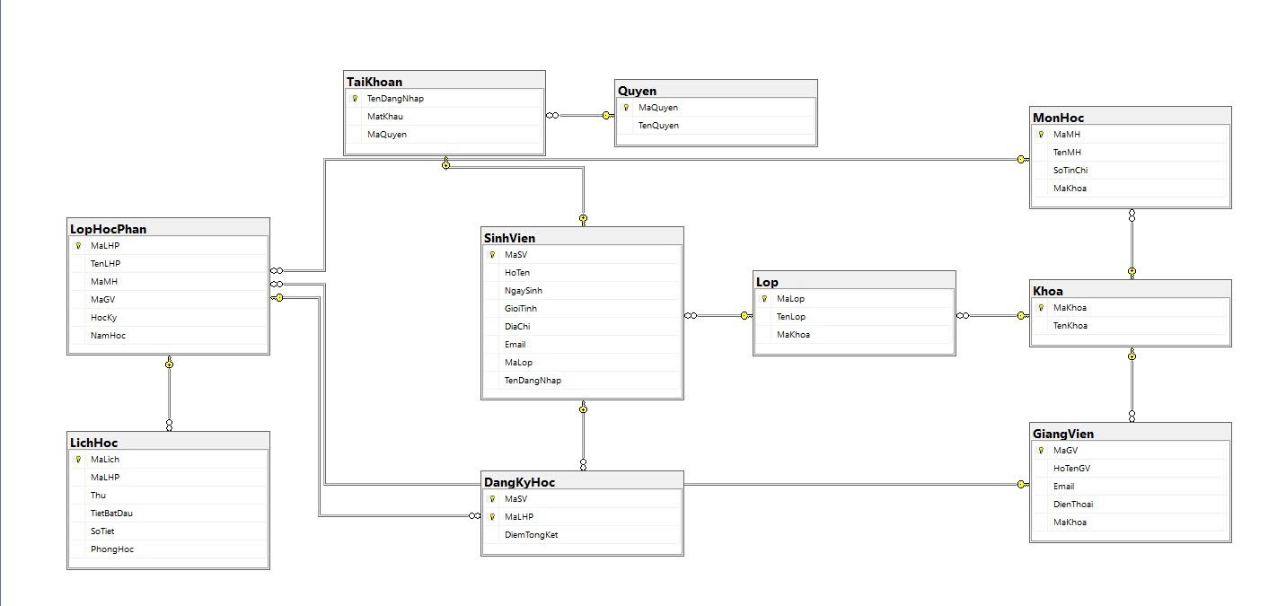

## Xây dựng giao diện người dùng (GUI) bằng Tkinter:

Sử dụng thư viện Tkinter để tạo các cửa sổ, trường nhập liệu, nút bấm và bảng hiển thị thông tin Sinh viên.

Thiết kế giao diện cho phép người dùng thực hiện các chức năng sau:

* Thêm, xóa, sửa sinh viên
* Thêm, xóa, sửa giảng viên
* Thêm, xóa, sửa môn học
* Nhập điểm cho sinh viên
* Sắp thời khóa biểu cho sinh viên/ giảng viên
* Xem/sửa thông tin sinh viên
* Xem thời khóa biểu
* Xem điểm

Cách cài đặt và chạy code:

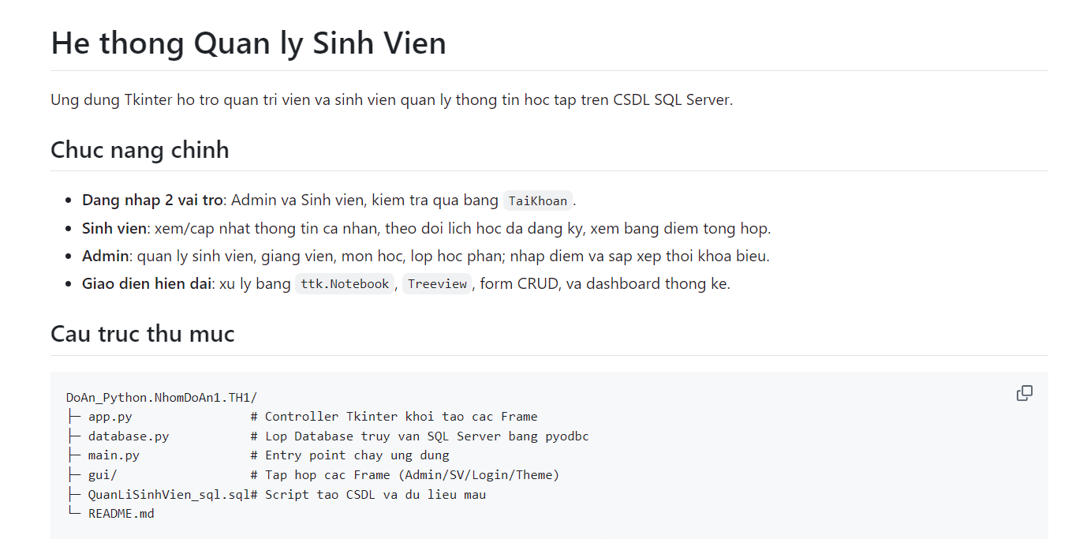

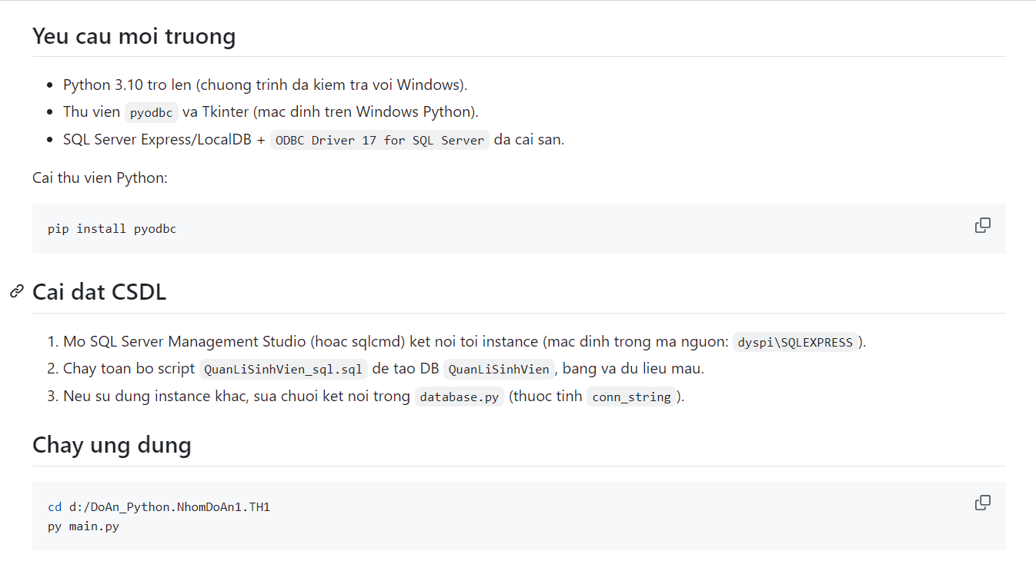

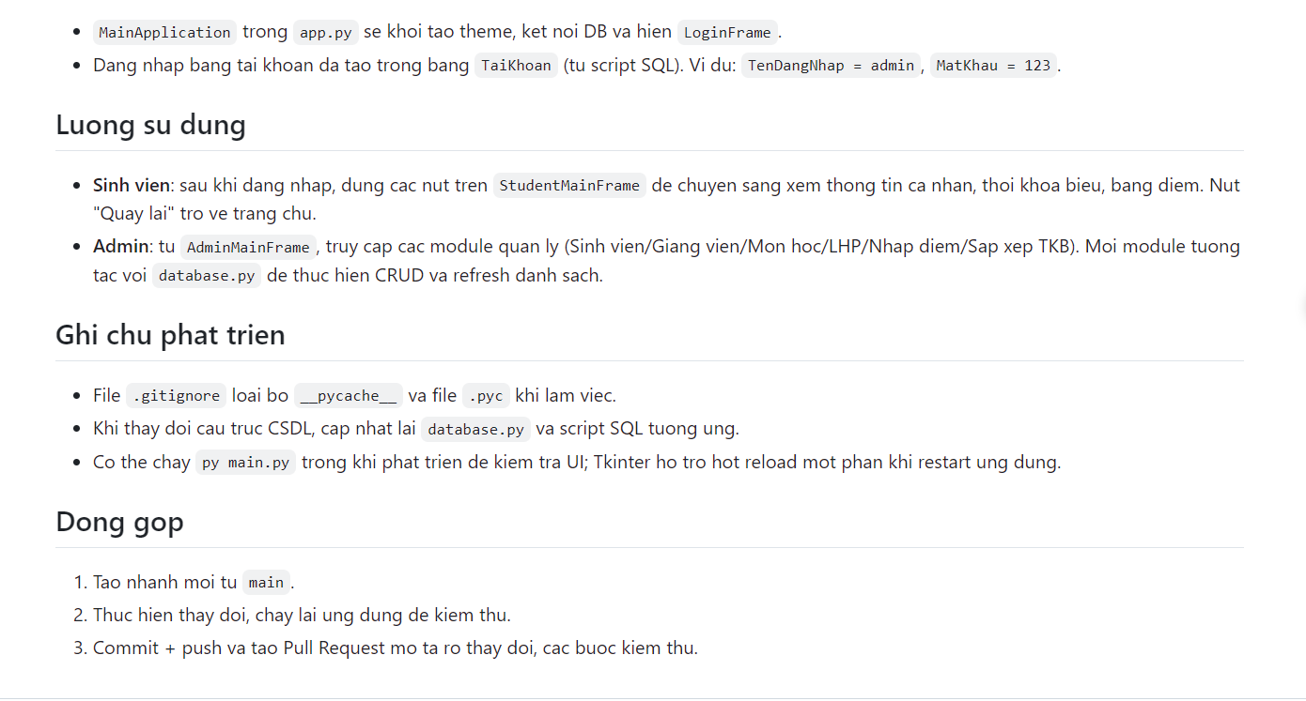

# CAY THU MUC VA GIAO DIEN

* Cây thư mục:

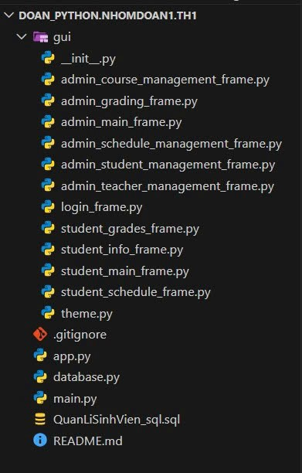

* Giao diện code:

+ Giao diện của Admin:



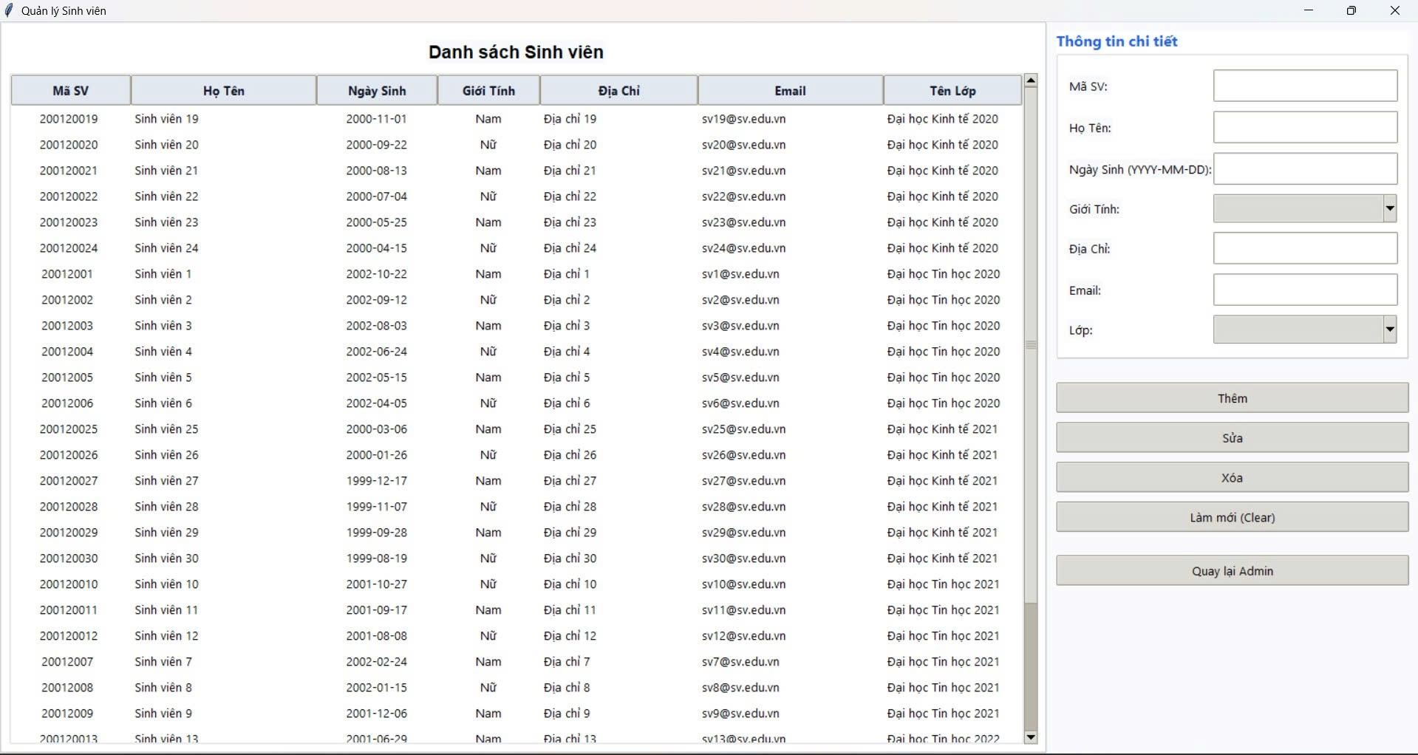

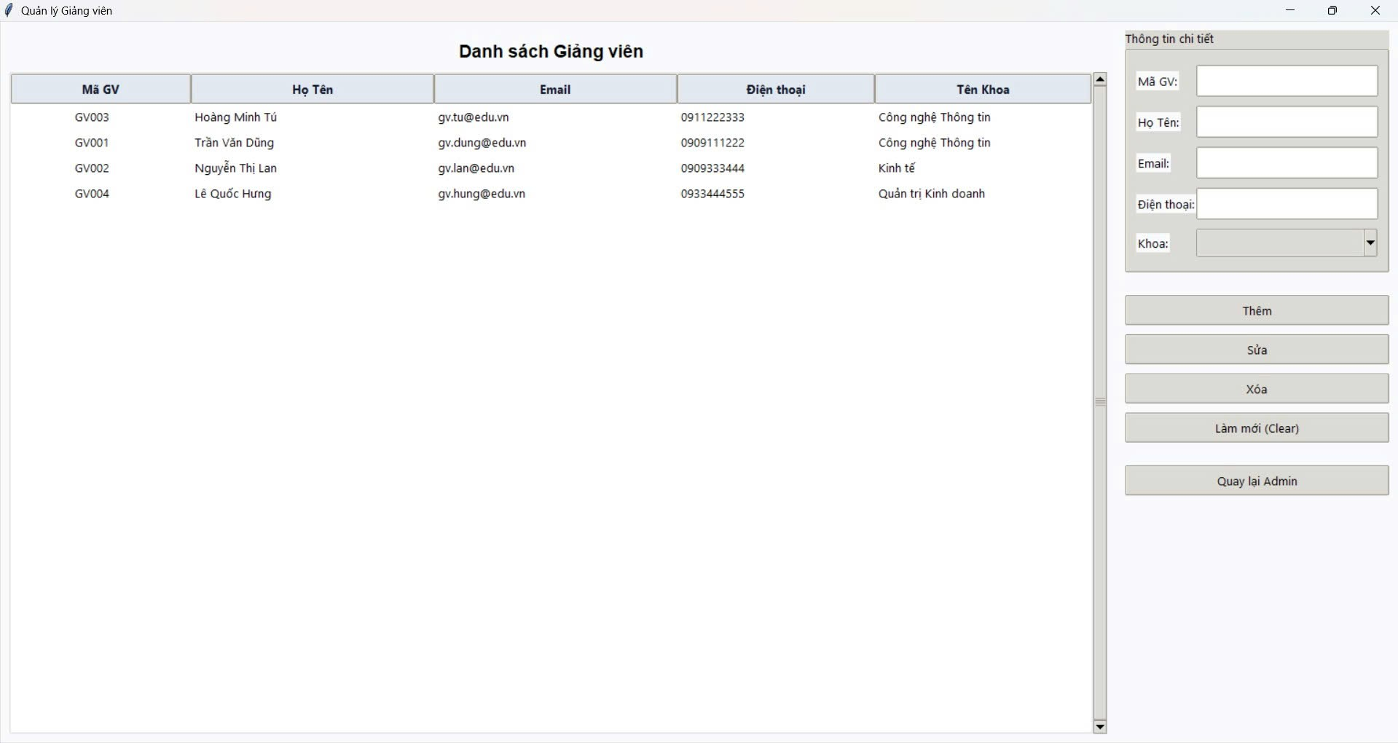

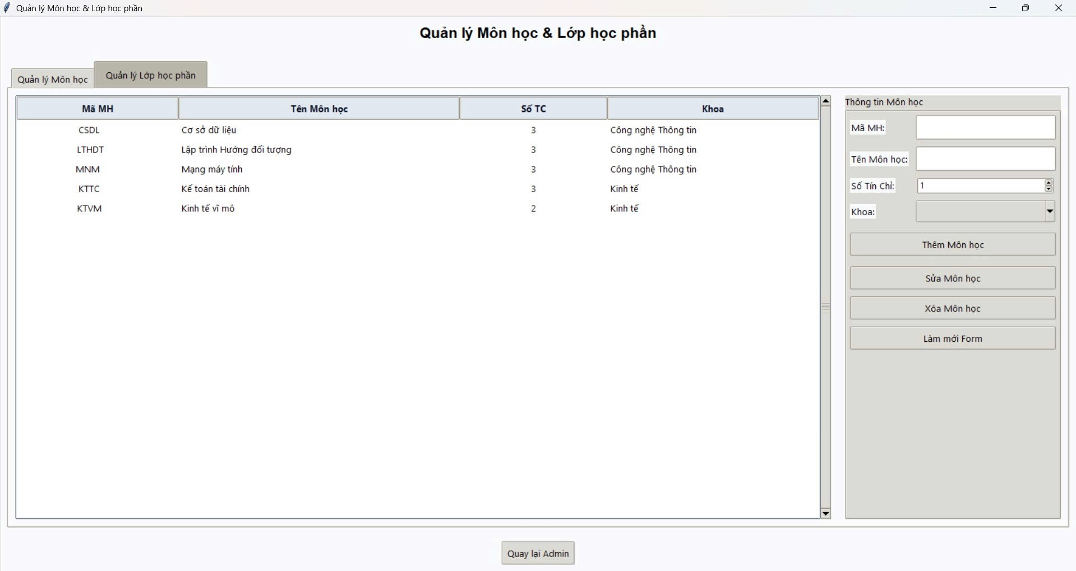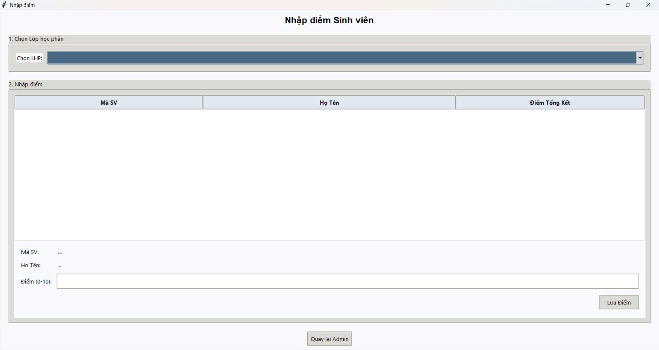

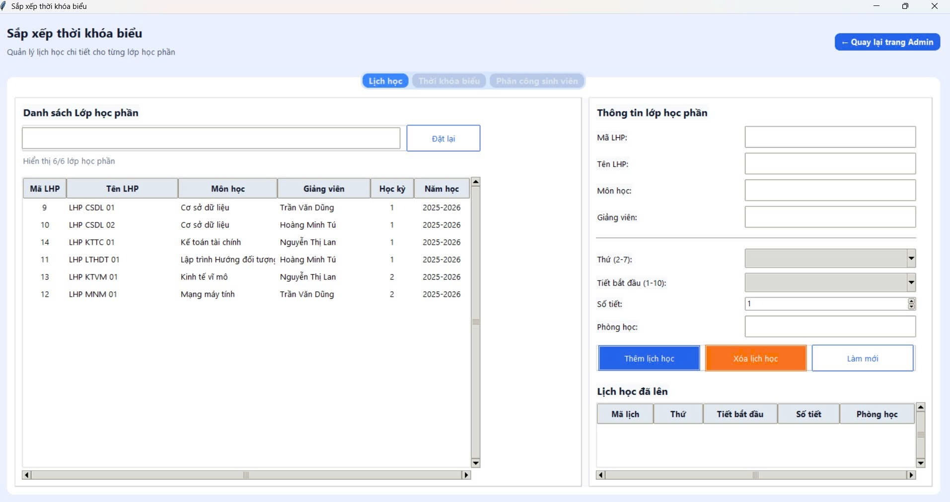

+ Giao diện của sinh viên:

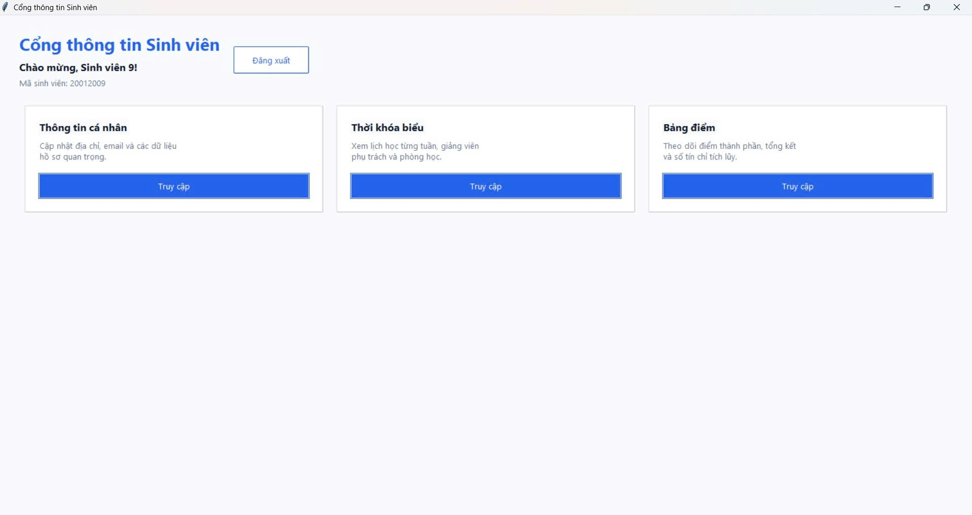

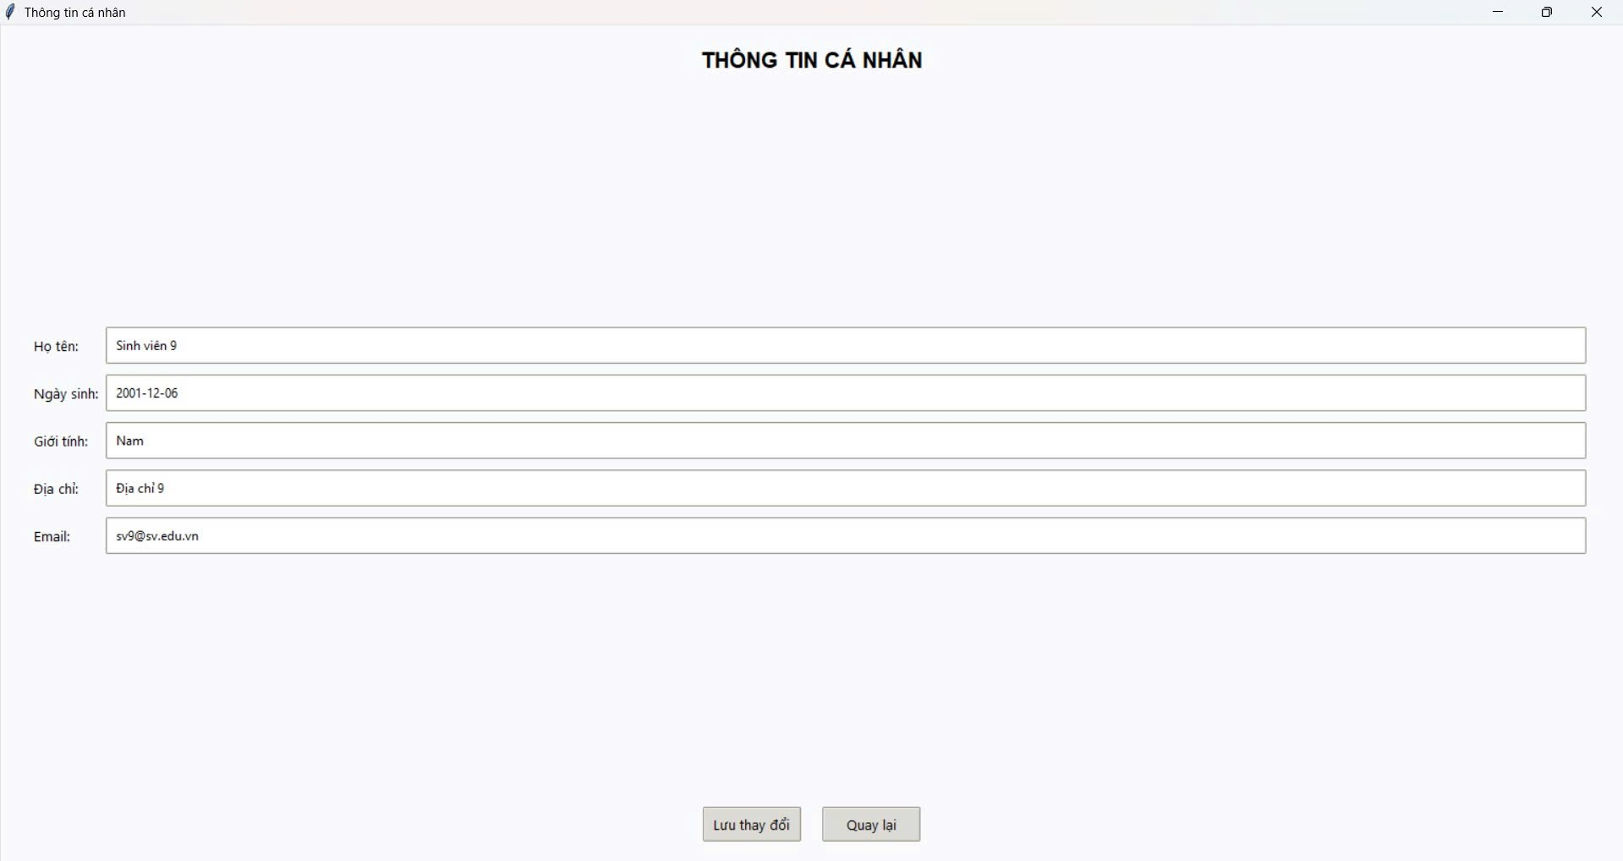

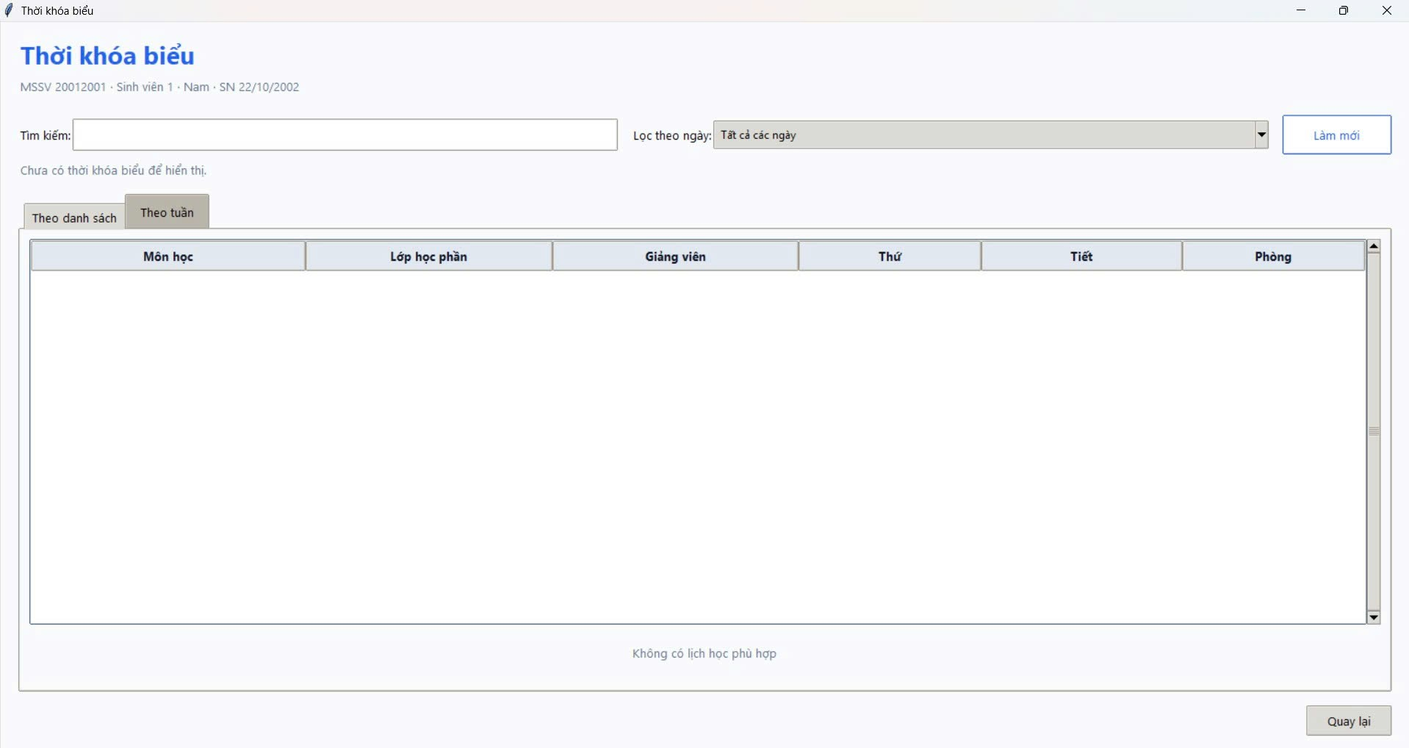

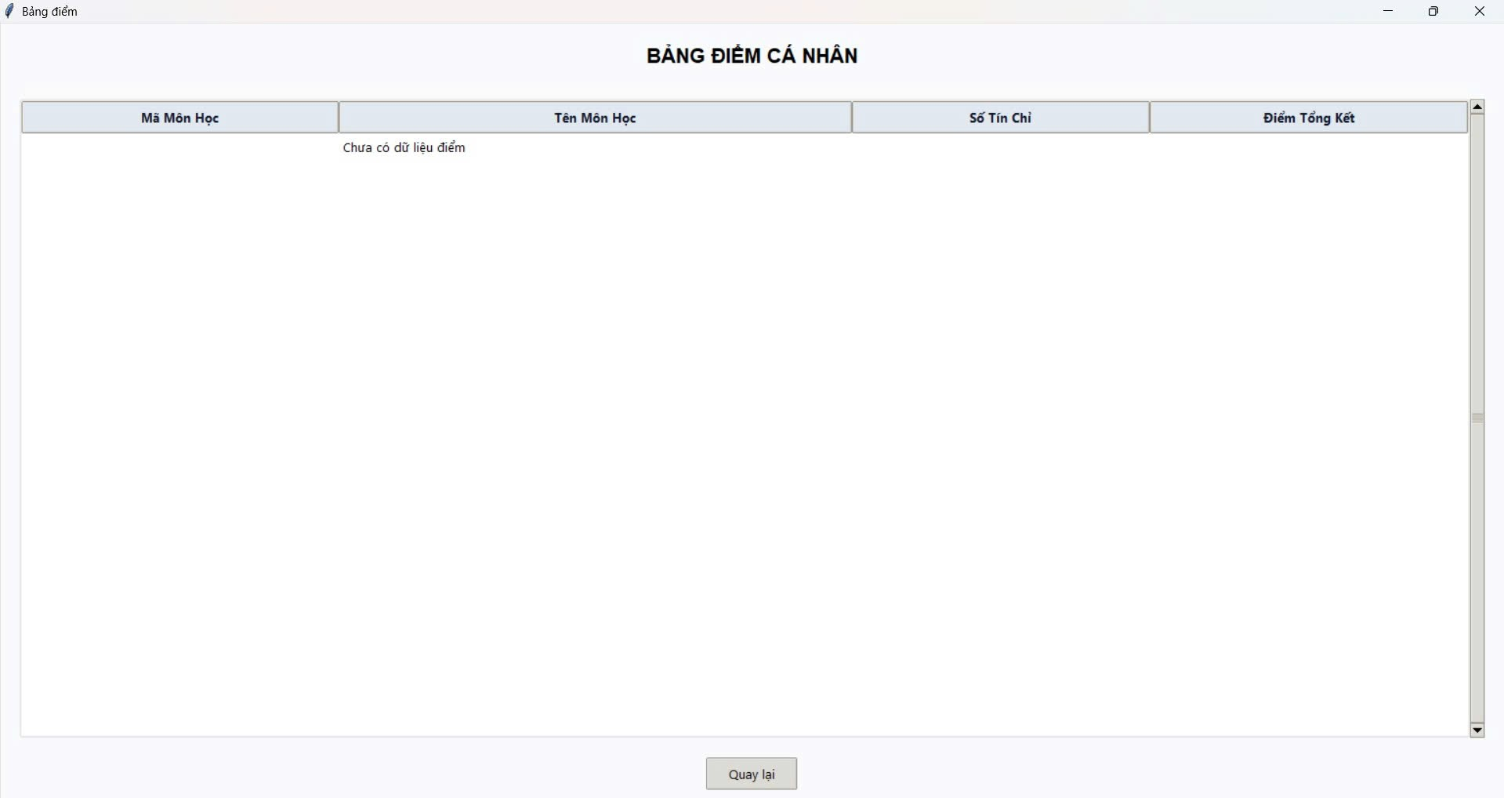

- Code ứng dụng tkinter và spl server:

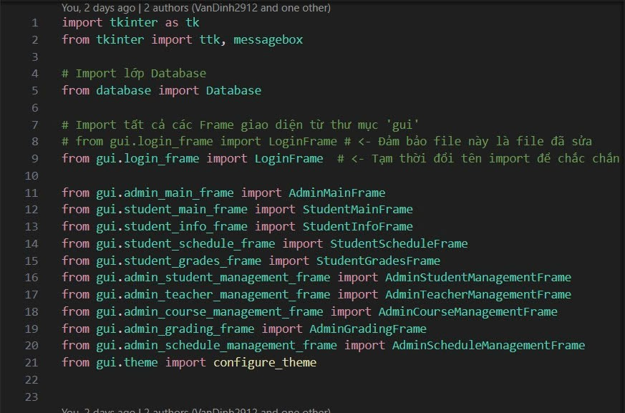

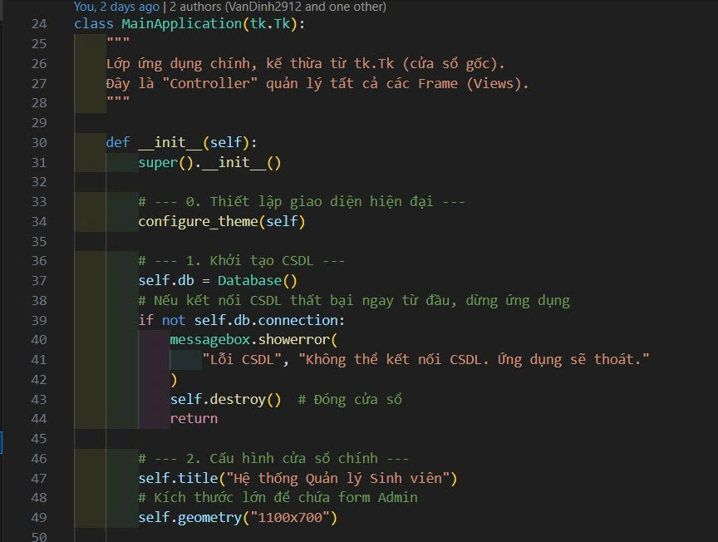

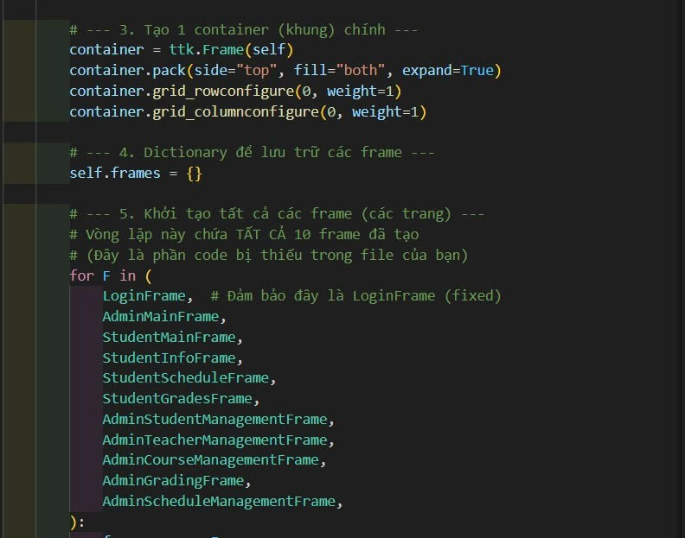

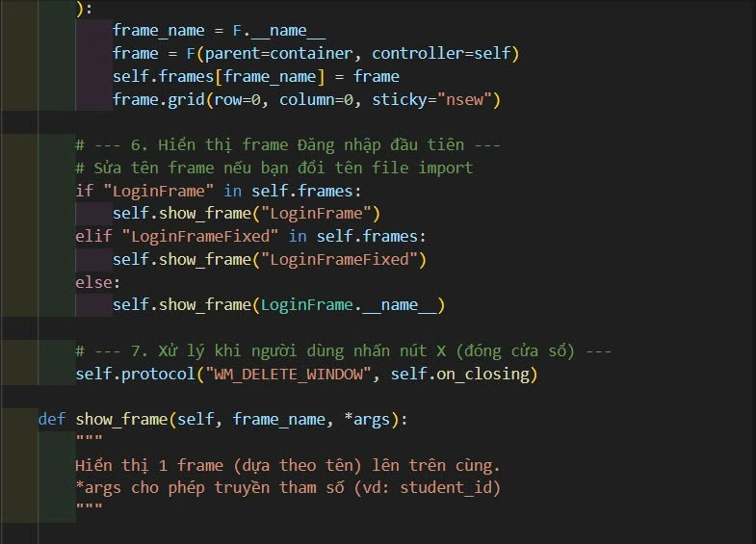

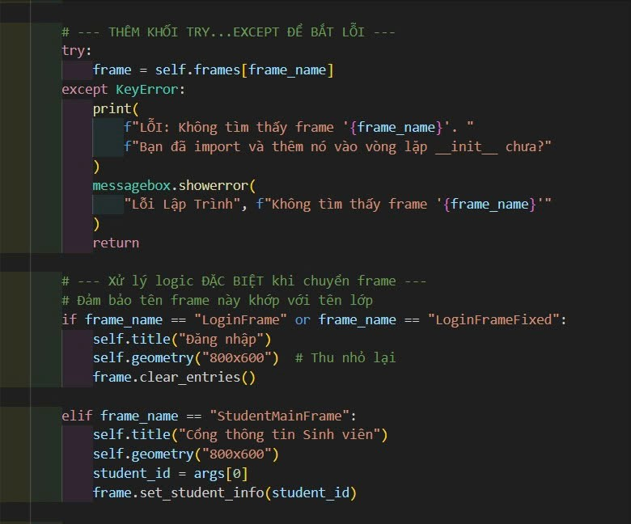

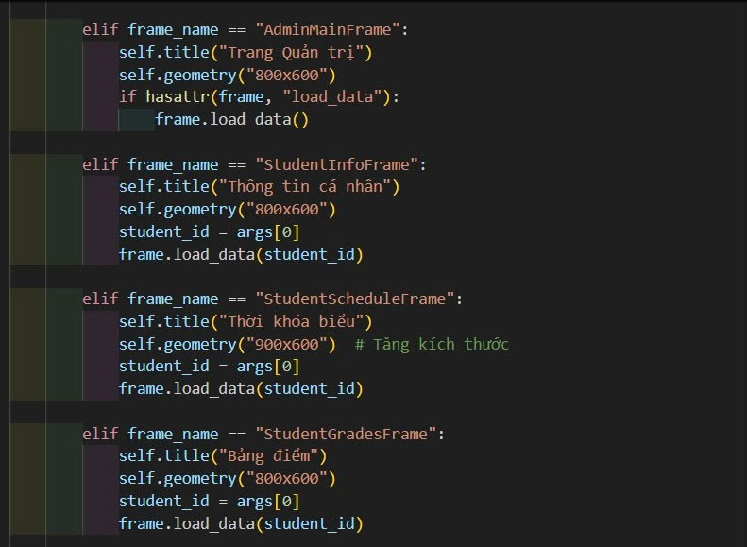

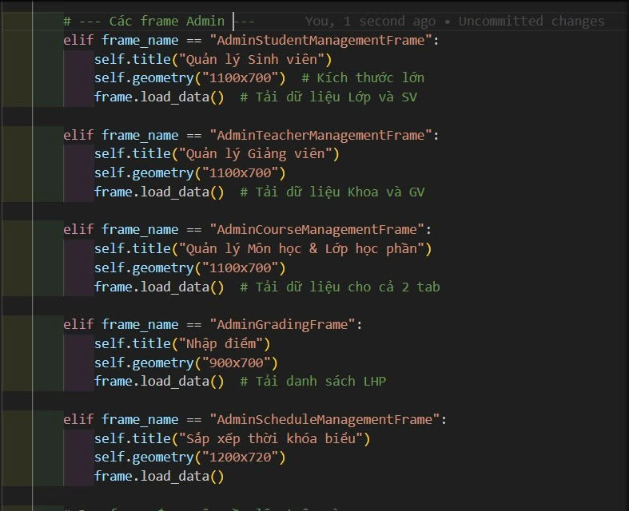

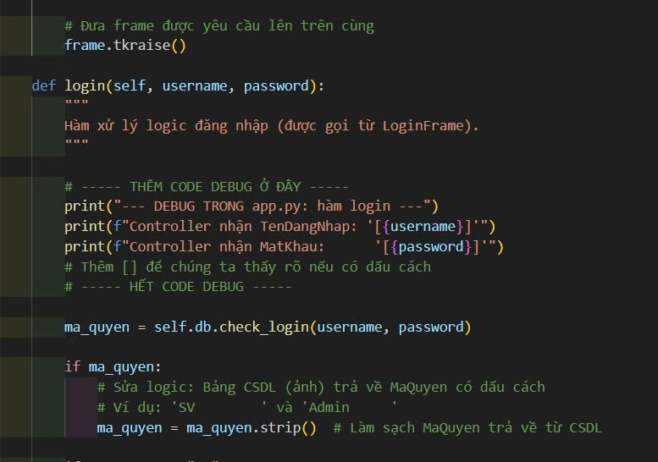

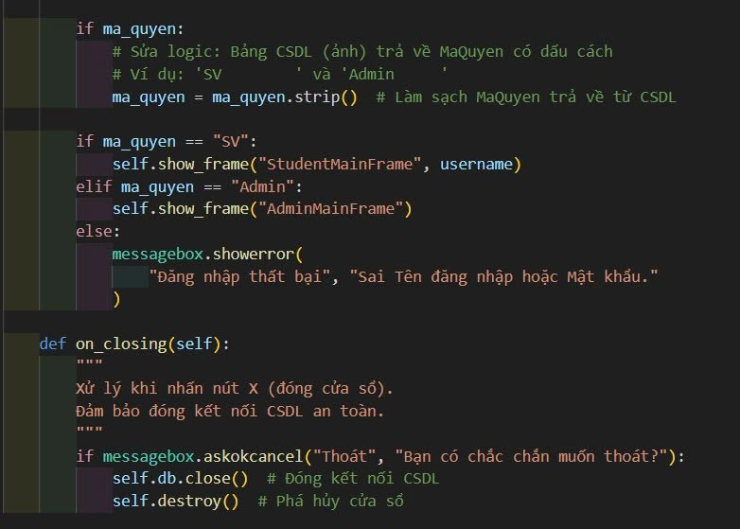

+ Main khởi chạy :

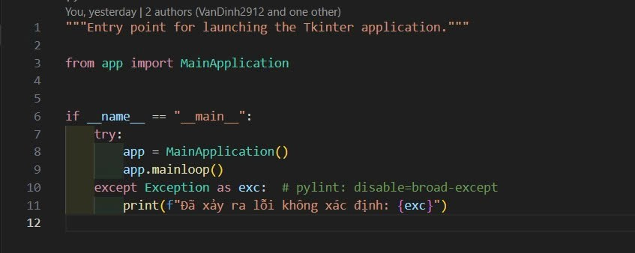

# KẾT LUẬN VÀ HƯỚNG PHÁT TRIỂN

**1. Kết luận**

Sau một thời gian nghiên cứu và thực hiện, đề tài **"Xây dựng ứng dụng Quản lý Sinh viên bằng Python"** đã hoàn thành các mục tiêu chính đã đề ra.

**Về mặt sản phẩm, đề tài đã đạt được các kết quả cụ thể:**

* Đã xây dựng thành công một ứng dụng desktop hoàn chỉnh sử dụng ngôn ngữ Python và thư viện Tkinter, cho phép quản lý thông tin sinh viên một cách hiệu quả.
* Hệ thống đã thiết kế và triển khai thành công cơ sở dữ liệu trên SQL Server, đảm bảo việc lưu trữ, truy vấn và cập nhật dữ liệu một cách nhất quán và an toàn.
* Các chức năng nghiệp vụ cốt lõi đã được hoàn thiện, bao gồm:
  + Quản lý (Thêm, Xóa, Sửa, Tìm kiếm) thông tin chi tiết của Sinh viên, Lớp học, và Môn học.
  + Chức năng quản lý Điểm số cho từng sinh viên theo môn học.
  + Hệ thống Đăng nhập và phân quyền cơ bản (ví dụ: Admin, Giáo vụ), đảm bảo chỉ người có thẩm quyền mới có thể thao tác dữ liệu.

**Về mặt kiến thức và kỹ năng:**

* Đề tài là cơ hội để vận dụng và hiểu sâu hơn về kỹ thuật lập trình hướng đối tượng (OOP) trong Python, thể hiện qua việc xây dựng các lớp (class) logic rõ ràng, dễ bảo trì và mở rộng.
* Nâng cao kỹ năng làm việc với cơ sở dữ liệu quan hệ (SQL Server), từ khâu thiết kế CSDL đến việc sử dụng các thư viện Python (như pyodbc) để thực hiện các truy vấn SQL phức tạp.
* Thành thạo hơn trong việc sử dụng thư viện Tkinter để thiết kế giao diện người dùng (GUI), xử lý sự kiện và hiển thị dữ liệu (đặc biệt là sử dụng Treeview).

Nhìn chung, ứng dụng đã giải quyết được vấn đề đặt ra ban đầu, khắc phục các hạn chế của phương pháp quản lý thủ công (sổ sách, Excel), giúp tự động hóa quy trình, tiết kiệm thời gian và giảm thiểu sai sót, nâng cao hiệu suất làm việc cho phòng đào tạo, giáo vụ.

**2. Hạn chế của đề tài**

Bên cạnh các kết quả đạt được, do giới hạn về thời gian và kiến thức, đề tài vẫn còn tồn tại một số hạn chế như sau:

* **Phạm vi chức năng:** Hệ thống mới chỉ tập trung vào các nghiệp vụ cơ bản nhất và chưa giải quyết các bài toán nâng cao thường gặp trong thực tế như quản lý học phí, xếp thời khóa biểu tự động, hay quản lý ký túc xá.
* **Giao diện người dùng (UI):** Giao diện được xây dựng bằng Tkinter còn ở mức độ cơ bản, chưa có tính tùy biến cao và trải nghiệm người dùng (UX) chưa thực sự tối ưu so với các framework hiện đại.
* **Bảo mật:** Chức năng phân quyền mới ở mức cơ bản, chưa có các cơ chế bảo mật sâu như mã hóa mật khẩu mạnh, ghi log hệ thống hay ngăn chặn các tấn công SQL Injection một cách triệt để.

**3. Hướng phát triển**

Để tiếp tục hoàn thiện và nâng cao tính ứng dụng của đề tài, em xin đề xuất một số hướng phát triển trong tương lai:

* **Bổ sung nghiệp vụ nâng cao:** Phát triển thêm các module còn thiếu như: Quản lý học phí và tình trạng đóng học phí, Quản lý điểm rèn luyện, và xây dựng hệ thống báo cáo, thống kê động (ví dụ: thống kê tỷ lệ sinh viên qua môn, sinh viên xuất sắc...).
* **Chuyển đổi sang nền tảng Web:** Phát triển ứng dụng thành một hệ thống Web-based (sử dụng các framework như Django hoặc Flask của Python) để cho phép người dùng (giáo vụ, sinh viên) có thể truy cập và thao tác từ xa thông qua trình duyệt, tăng tính linh hoạt và khả năng quản lý tập trung.
* **Nâng cao trải nghiệm người dùng (UI/UX):** Nếu tiếp tục phát triển trên desktop, có thể chuyển sang sử dụng các thư viện như PyQt/PySide để tạo giao diện chuyên nghiệp hơn; nếu chuyển sang web, có thể áp dụng các thư viện frontend hiện đại (React, Vue) để tối ưu hóa trải nghiệm.
* **Tối ưu hóa và bảo mật:** Cải thiện hiệu suất truy vấn CSDL cho các tập dữ liệu lớn và tăng cường các biện pháp bảo mật cho hệ thống, đặc biệt là khi triển khai trên mạng.